
Co příroda nabízí…

doc. RNDr. Zbyněk Hrkal, CSc., hydrogeolog, Univerzita Karlova, Přírodovědecká fakulta, Ústav hydrologie, inženýrské geologie a užité geofyziky

V hloubce od několika desítek po několik stovek metrů příroda celé věky tvoří a dokonale opatruje minerální vodu. Z povrchu země voda postupně prostupuje vrstvou hornin, zatímco ji sama příroda obohacuje o minerály a přírodní CO₂, filtruje a chrání před vlivy vnějšího prostředí. V podzemí taková voda stráví několik měsíců, někdy i stovky a tisíce let. Vznikne minerální voda nejvyšší čistoty a kvality, přičemž každá je unikátní svým složením a chutí.
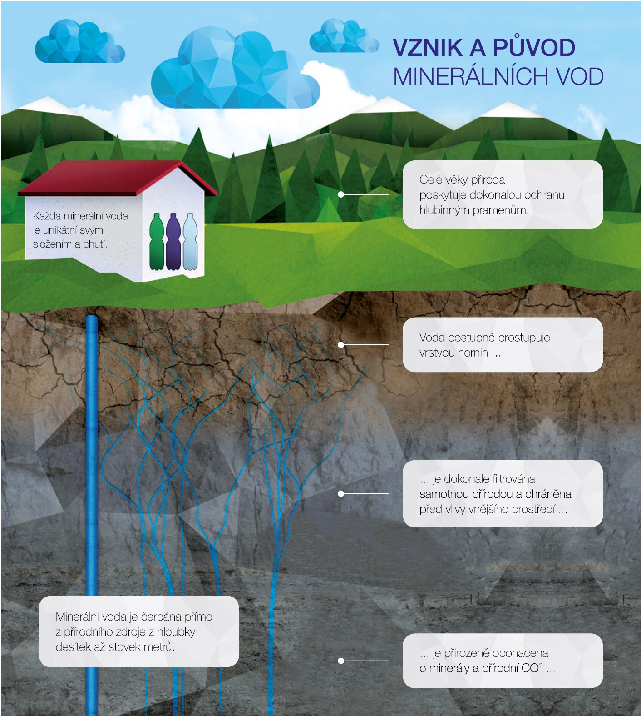
Analýza českých a slovenských minerálních vod

Unikátní analýzu složení 19 minerálních vod provedl na podzim 2016 kolektiv doc. RNDr. Zbyňka Hrkala, CSc., doc. RNDr. Jiřího Bruthanse, Ph.D. a Mgr. Davida Rozmana. Do studie »Analýza objemového zastoupení složek chemismu vybraných minerálních vod« byly zařazeny vzorky přírodních a léčivých minerálních vod, 13 z České republiky
a 6 ze Slovenska, které jsou na trhu dostupné ve formě balených minerálních vod. Všechny vybrané minerální vody byly zpracovány jednotnou, vzájemně srovnatelnou metodikou.

Cílem této unikátní analýzy bylo zjištění a podání informací o genezi a chemickém složení jednotlivých minerálních vod takovým způsobem, aby byly vhodným vstupem pro následnou lékařskou analýzu. K tomu bylo třeba vysvětlit odlišnosti chemického složení jednotlivých minerálních vod, vyplývající z kombinace nejrůznějších faktorů. Nejčastěji se jedná o typ horninového prostředí, se kterým přichází původně běžná srážková voda do styku. Důležitým činitelem je i hloubka oběhu, která se může pohybovat až v prvních kilometrech
pod povrchem. S hloubkou úzce souvisí teplota, při které se minerální voda vytváří. Dalším faktorem jsou plyny, jako je kysličník uhličitý nebo sirovodík, které modifikují výsledný chemismus minerální vody. A pak je tu čas, velmi důležitý geologický fenomén, protože některé minerální vody mohou strávit v podzemí stovky i tisíce let, než se objeví na povrchu ve formě pramene. Za tak dlouhou dobu se mohou změnit od srážkové vody k nepoznání.

Studie dále použila geochemické modelování, které umožnilo stanovit stabilitu jednotlivých složek vytvářející výsledný typický chemismus minerálních vod. Všechny minerální vody byly zpracovány pomocí hydrogeochemického programu PHREEQC. Program stanovuje
tzv. speciaci roztoku, to znamená, že poskytuje údaje o tom, v jaké iontové formě
se jednotlivé prvky a molekuly vyskytují, které ionty se ve vodě vyskytují samostatně a které tvoří iontové páry. Díky tomu kolektiv autorů studie »Analýza objemového zastoupení složek chemismu vybraných minerálních vod« připravil svým lékařským kolegům informaci,
v jakých vzájemných kombinacích jsou jednotlivé ionty na sebe v původním přírodním prostředí vázané. Tato data jsou pro lékaře důležitá pro pochopení specifických účinků jednotlivých minerálních vod na lidské zdraví při aplikaci ve formě pitného režimu.

Mapa zdrojů minerálních vod:

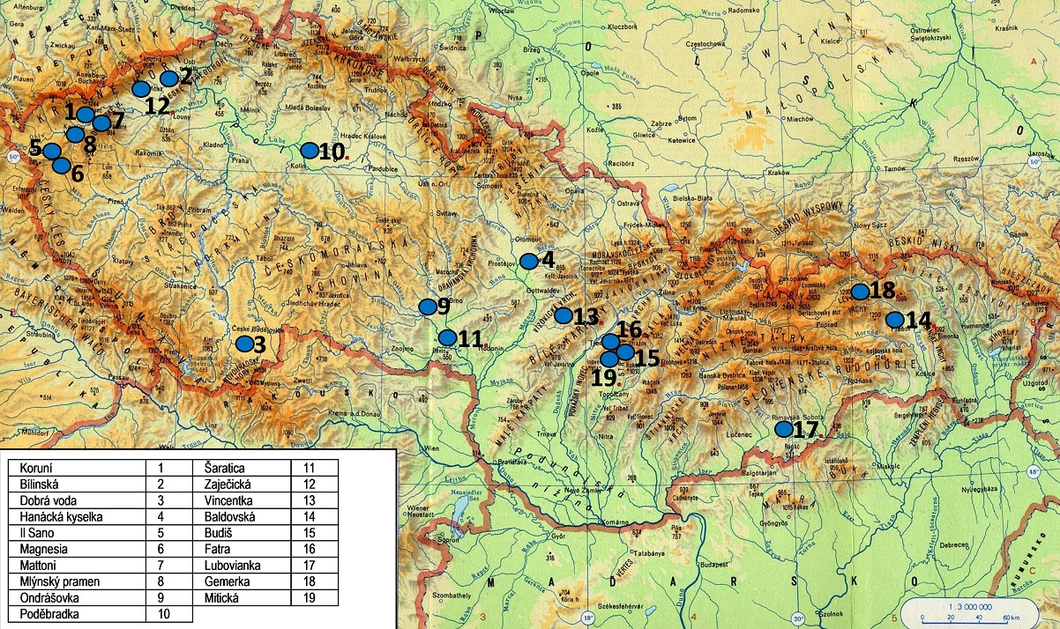

Klasifikace a složení balených minerálních vod

balená voda | klasifikace podle mineralizace | obsah vybraných minerálních látek (v mg/l)
balená voda | klasifikace podle mineralizace | hořčík | draslík | vápník | zinek | jód | sodík
přírodní minerální vody v ČR
Dobrá voda | slabě mineralizovaná | 7,7 | 10,6 | 5,2 | <0,01 | <0,005 | 12,6
Korunní | středně mineralizovaná | 20 | 15,9 | 59,8 | <0,01 | <0,005 | 63,4
Il Sano | středně mineralizovaná | 53,7 | 4,1 | 69,4 | 0,013 | <0,005 | 26,1
Magnesia | středně mineralizovaná | 156 | 1,4 | 37,2 | <0,01 | <0,005 | 4,8
Mattoni | středně mineralizovaná | 25,2 | 14,9 | 84,7 | 0,011 | <0,005 | 67,9
Ondrášovka | středně mineralizovaná | 22,3 | 1,5 | 210 | <0,01 | <0,005 | 27,5
Hanácká kyselka | silně mineralizovaná | 67,3 | 15,3 | 271 | <0,01 | <0,005 | 243
Poděbradka | silně mineralizovaná | 61,8 | 55,9 | 158 | <0,01 | 0,047 | 462
minerální vody z přírodního léčivého zdroje v ČR
Bílinská | velmi silně mineralizovaná | 42 | 86 | 135 | <0,01 | 0,012 | 1750
Šaratica | velmi silně mineralizovaná | 790 | 24,3 | 395 | 0,083 | 1,24 | 2090
Zaječická | velmi silně mineralizovaná | 5130 | 728 | 586 | <0,01 | 0,367 | 1770
Vincentka | velmi silně mineralizovaná | 14,8 | 131 | 231 | <0,01 | 7,26 | 2388
přírodní minerální vody v SR
Baldovská | silně mineralizovaná | 86 | 21,4 | 387 | <0,01 | 0,020 | 94
Budiš | silně mineralizovaná | 36,9 | 38,6 | 154 | 0,011 | 0,024 | 351
Fatra | silně mineralizovaná | 41,9 | 15,3 | 43,9 | <0,01 | 0,028 | 529
Lubovianka | silně mineralizovaná | 146 | 4,6 | 138 | <0,01 | 0,008 | 149
Gemerka | silně mineralizovaná | 130 | 18 | 446 | <0,01 | 0,081 | 107
Mitická | silně mineralizovaná | 78,2 | 1,6 | 247 | <0,01 | 0,006 | 22,6


Pro další informace kontaktujte agenturu Quent, Pavlínu Perlíkovou,
tel.: 271 742 535, e-mail: pavlina.perlikova@quent.cz

